本文档的镜像使用 tomcat 作为示例
帮助命令
docker version | 验证
docker info
docker --help | 帮助命令
镜像命令
docker images | 列出本地主机上的镜像  -a 列出本地所有的镜像，含中间映像层  -q 只显示镜像ID  --digest 显示镜像的摘要信息  --no-trunc 显示完整的镜像信息
docker search tomcat | 去dockerhub上查找镜像  --no-trunc 显示完整的镜像描述  -s 列出收藏数不小于指定数的镜像  --auto
docker pull tomcat | 下载镜像
docker rmi tomcat | 删除镜像
容器命令
有镜像才能创建容器，这是根本前提
新建并且启动容器 | docker run -......  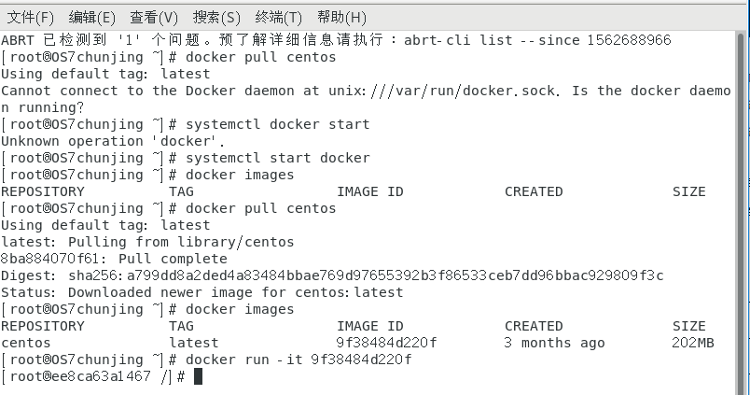
列出所有正在运行的容器 | docker ps  -a 列出正在运行和历史上运行过的  -l 显示最近创建的容器  -n 显示最近n个创建的容器  -q 静默模式，只显示容器编号  --no trunc 不截断输出
停止容器 | docker stop 容器ID或者容器名称
退出容器 | - exit  - Ctrl + Q
启动容器（已经run过的） | docker start 容器ID或者容器名称
重启容器（正在跑着的） | docker restart 容器ID或者容器名称
强制停止容器 | docker kill 容器ID或者容器名称
删除已经停止的容器 | docker rm 容器ID或者容器名称  docker rmi 叫删除镜像

docker run -it centos
交互式启动
docker run -d centos
后台守护式启动
Docker容器后台运行，就必须要有一个前台进程，容器运行的命令如果不是那些一直挂起的命令（top tail）就会自动退出。这个是Docker的机制问题。这个是docker的机制问题,比如你的web容器,我们以nginx为例，正常情况下,我们配置启动服务只需要启动响应的service即可。例如service nginx start
但是,这样做,nginx为后台进程模式运行,就导致docker前台没有运行的应用,这样的容器后台启动后,会立即自杀因为他觉得他没事可做了.
所以，最佳的解决方案是,将你要运行的程序以前台进程的形式运行
查看容器日志 docker logs -f -t --tail 容器ID
-t 是加时间戳
-f 是跟随最新的日志打印
--tail 数字 显示最后多少条
查看容器内运行的进程： docker top 容器ID

查看容器内部细节 docker inspect 容器ID
从容器拷贝文件到主机上
docker cp 容器ID:容器内路径 目标主机路径
进入正在运行的容器并且以命令行交互
- docker exec -it 容器ID bashShell
在容器中打开新的终端，并且可以启动新的进程
- 重新进入 docker sttach 容器ID
直接进入容器启动命令的终端，不会启动新的进程
